TrackDoctor 采集同步设计
Docotr频率控制支持两种设备，分为两种控制模式
第一步，“光源设置”改为“采集同步”，“使用串口设置”修改为“控制模式一”，“使用网络设置”修改为“控制模式二” 设计效果如图1
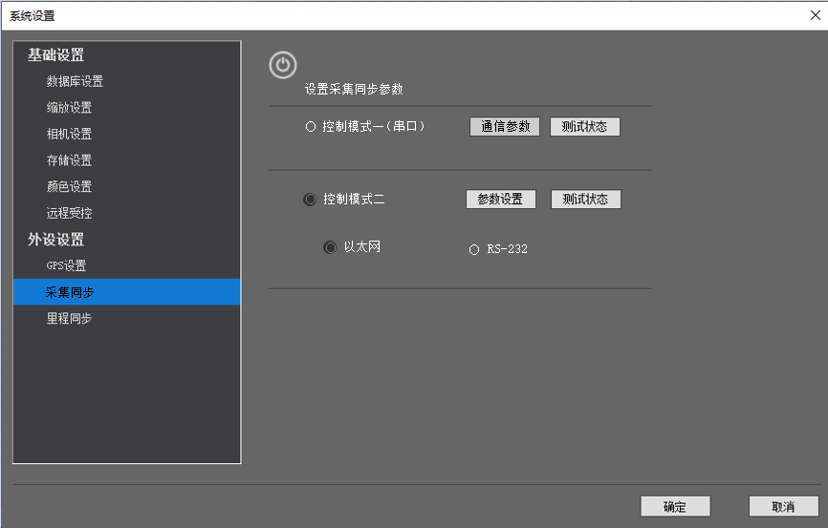
图1
第二步，“控制模式一”的功能不变。
第三步，“控制模式二”增加串口控制，界面增加“以太网”和“RS-232”选项，如图1。
旧逻辑：触发控制模式二老版本通过串口设置分倍频，设置好网络参数，通过网口进行控制。
新逻辑：在已有的网口控制的基础上加上串口控制，即控制模式二具备网口和串口两种控制方式。
第四步：将IP设置都放入参数设置中去统一设置。
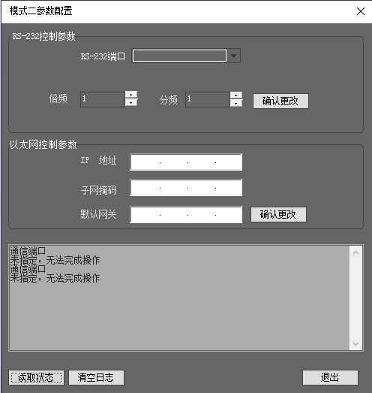
图2

控制模式二启停新增逻辑：启停前先获取设备启停状态
1）开启时获取状态，设备是关闭状态，发送开启，如果设备已经开启，不再发送开启命令。
2）关闭时获取状态，设备是开启状态，发送关闭，如果设备已经关闭，不再发送关闭命令。

